التربية التحضيرية
2017/2018
الأستاذ / جعيجع المهدي
المذكرات
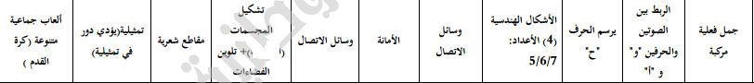
الكرة

بسم الله الرحمن الرحيم
المستوى / السنة التحضيرية رقم المذكرة :......
النشاط / تعبير شفوي
الموضوع / جمل فعلية مركبة (2)
الكفاءة القاعدية / القدرة على استعمال جمل فعلية مركبة .
مؤشر الكفاءة / يسرد قصة باستعمال جمل فعلية مركبة.
الوسائل / المشاهد – السبورة – وكل ما يراه المربي مناسبا .
إنجاز الحصة
المراحل | أهداف التعلم | أفعال التعليم /التعلم | السندات | التقويم
1/ مرحلة الانطلاق  تنظيم الفضاء | يجيب عن السؤال . | بعد تهيئة جو الدرس ، يسأل المربي أطفاله :  أين نربي العصافير؟ .......... الأقفاص .  وماذا نقدم لها ؟ ............... الماء والطعام . | المشاهد | تشخيصي  يجيب
2/ مرحلة بناء التعلمات | يستنطق المشاهد .  يجيب عن الأسئلة .  يستنطق المشاهد .  يجيب عن الأسئلة  يستعمل الجمل الفعلية المركبة .  ينوع في استعمال الجمل الفعلية المركبة  يسرد جملا فعلية  مركبة . | الحصة الأولى  التعبير التلقائي  المشهد (1)  يعلق هذا الطفل القفص في الشجرة .  المشهد (2)  تدور العصافير حول القفص .  المشهد (3)  يجري الولد نحو القفص . | المشاهد  وما تحتويه  السبورة | تكويني  المشاركة في استنتاج الجمل .  وصف ما في المشاهد  الوصف .  الاستعمال .  التنويع في استعمال الجمل الاسمية المركبة .  التوظيف في وضعيات جديدة .  السرد .
2/ مرحلة بناء التعلمات |  | الحصة الثانية  التعبير الموجه  عرض المشاهد الثلاثة :  المشهد (1)  لماذا علق الطفل القفص ؟  علّق الطفل القفص ليصيد العصافير .  المشهد (2) .  ماذا يريد الطفل ؟  يريد الطفل أن تدخل العصافير إلى القفص .  المشهد (3).  لماذا جرى الطفل .  جرى الطفل ليغلق القفص على العصفور .  ملاحظة : الجمل الملونة بالأخضر جمل فعلية مركبة . | المشاهد  السبورة
2/ مرحلة بناء التعلمات |  | الحصتان الثالثة والرابعة  الاستعمال والتنويع  يدعو المربي أطفاله إلى سرد أحداث القصة اعتمادا عل المشاهد مستعملين الجمل الفعلية المركبة.  مثال:  أراد طفل أن يصيد العصافير ، فأحضر قفصا ليعلقه أسفل الشجرة .  حامت العصافير حول القفص لتبحث عن الحبّ ، لكنها خافت وهربت إلا واحدا .  جاء الطفل يجري ليغلق القفص على العصفور . | المشهد3  السبورة  المشاهد الأربعة  السبورة
3/ مرحلة  الاستثمار | يسرد جملا فعلية  مركبة | الحصة الأخيرة  التعبير الحر  نترك للطفل في هذه الحصة مجالا للتعبير الحر  وذلك بسرده لأحداث قصة عايشها تتضمن جملا فعلية مركبة :  ذات يوم أردت أن أصيد عصفورا ، فنصبت له فخا وغطيته بالتراب ونثرت فوقه الحبّ .  جاء العصفور ليأكل الحب فانطبق عليه الفخ وأمسكه من رقبته .  حاول العصفور أن يتخلص من الفخ لكنني كنت سريعا وامسكت به . | السبورة  المكتسبات  السابقة . | تحصيلي :  المشاركة والتفاعل.
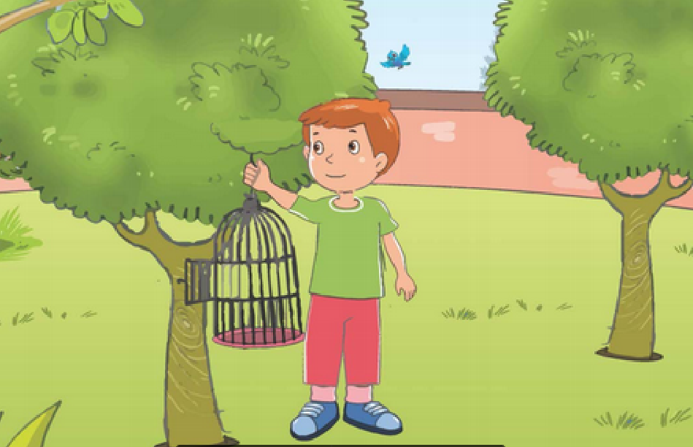

المشهد الأول
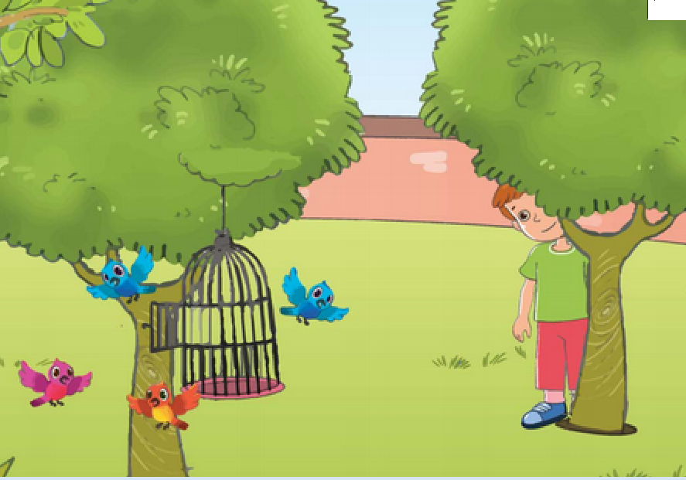
المشهد الثاني
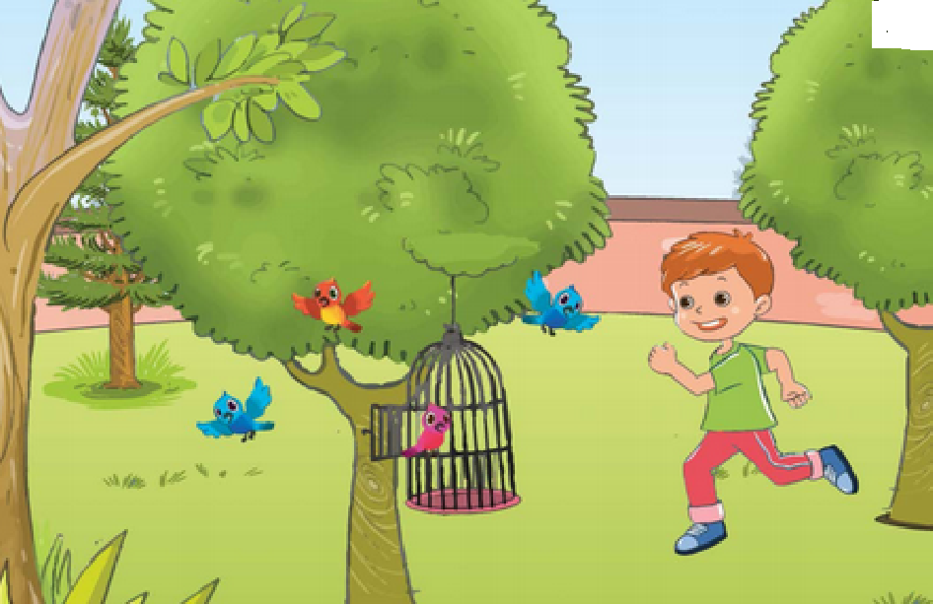

المشهد الثالث
بسم الله الرحمن الرحيم
المستوى / السنة التحضيرية رقم المذكرة :......
النشاط / قـــــــــراءة .
الموضوع / أربط بين الصوت والحرف (و)
الكفاءة القاعدية / القدرة على تعيين صوت في الكلمة .
مؤشر الكفاءة / يعين حرفا في الكلمة.
الوسائل / السبورة – دفتر النشاط – صور .
سيرورة الحصة | وضعيات التعليم | وضعيات التعلم | التقويم
تنظيم الفضاء | عرض صور (وردة – ورقة – ولد - سروال - طاووس – مكواة )  ومطالبة التلاميذ بالتعرف على مدلولاتها . | يسمي الطفل الصور. المعروضة على السبورة . | تشخيصي  تسمية محتوى الصور .
بناء المعلومات | النشاط (1)  عرض الصور مع البطاقات على السبورة . (شكل 1)  تسمية محتوياتها من طرف التلاميذ .  يقرأ المعلم ما في البطاقات .  يقرأ الأطفال ما في البطاقات قراءة إجمالية .  التعليمة 1  مطالبة الأطفال بفتح الكتب على الصفحة 52  لونوا البطاقة عندما تسمعون الصوت ( و ).  العمل الفردي على الكتب .  التصحيح الجماعي على السبورة .  التصحيح الفردي على الكتب . | يلاحظ الصور ويسميها .  يقرا ما في البطاقات قراءة إجمالية .  يلون البطاقة عندما يسمع الصوت ( و )  يصحح أخطاءه فرديا . | تكويني  القراءة الإجمالية .  استعمال المفردات.  التصحيح .  القراءة الإجمالية .  تعيين الحرف  التصحيح
بناء المعلومات | النشاط (2)  عرض الصور الأربع مع البطاقات على السبورة .  (شكل 2)  تسمية محتوياتها من طرف التلاميذ .  يقرأ المعلم ما في البطاقات .  يقرأ الأطفال ما في البطاقات قراءة إجمالية .  التعليمة 2  مطالبة الأطفال بفتح الكتب على نفس الصفحة السابقة .  ضعوا حيزا حول الحرف ( و ) كلما وجدته في الكلمة .  العمل الفردي على الكتب .  التصحيح الجماعي على السبورة .  التصحيح الفردي على الكتب . | يلاحظ الصور ويسميها .  يقرا ما في البطاقات قراءة إجمالية .  يضع حيزا حول الحرف  ( و) .  يصحح أخطاءه فرديا .
استثمار المكتسبات | يخلق المربي وضعيات أخرى تخدم الكفاءة المستهدفة  - هاتوا كلمات بها الحرف و.  يكتبها المربي على السبورة ويطالب التلاميذ بوضع حيز على الحرف ( و ) | يأتي بكلمات بها حرف  (و ).  يضع حيزا حول حرف (و) | ختامي  تعيين الحرف واو في الكلمة .
يقدم الدرس في حصتين
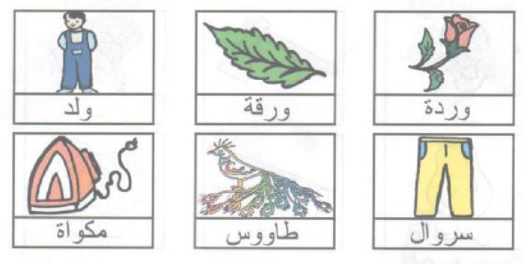

شكل 1

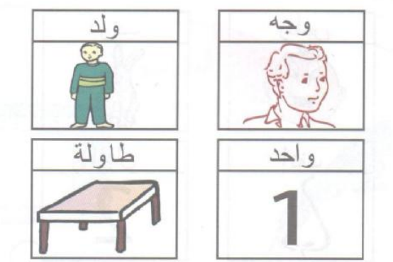

شكل 2

بسم الله الرحمن الرحيم
المستوى / السنة التحضيرية رقم المذكرة :......
النشاط / قـــــــــراءة .
الموضوع / أربط بين الصوت والحرف (أ)
الكفاءة القاعدية / القدرة على تعيين صوت في الكلمة .
مؤشر الكفاءة / يعين حرفا في الكلمة.
الوسائل / السبورة – دفتر النشاط – صور .
سيرورة الحصة | وضعيات التعليم | وضعيات التعلم | التقويم
تنظيم الفضاء | عرض صور (أسد – فأس- أذن - صوف - إبرة –إجاص)  ومطالبة التلاميذ بالتعرف على مدلولاتها . | يسمي الطفل الصور. المعروضة على السبورة . | تشخيصي  تسمية محتوى الصور .
بناء المعلومات | النشاط (1)  عرض الصور مع البطاقات على السبورة . (شكل 1)  تسمية محتوياتها من طرف التلاميذ .  يقرأ المعلم ما في البطاقات .  يقرأ الأطفال ما في البطاقات قراءة إجمالية .  التعليمة 1  مطالبة الأطفال بفتح الكتب على الصفحة 52  لونوا البطاقة عندما تسمعون الصوت ( أ ).  العمل الفردي على الكتب .  التصحيح الجماعي على السبورة .  التصحيح الفردي على الكتب . | يلاحظ الصور ويسميها .  يقرا ما في البطاقات قراءة إجمالية .  يلون البطاقة عندما يسمع الصوت ( أ )  يصحح أخطاءه فرديا . | تكويني  القراءة الإجمالية .  استعمال المفردات.  التصحيح .  القراءة الإجمالية .  تعيين الحرف  التصحيح
بناء المعلومات | النشاط (2)  عرض الصور الأربع مع البطاقات على السبورة .  (شكل 2)  تسمية محتوياتها من طرف التلاميذ .  يقرأ المعلم ما في البطاقات .  يقرأ الأطفال ما في البطاقات قراءة إجمالية .  التعليمة 2  مطالبة الأطفال بفتح الكتب على نفس الصفحة السابقة .  ضعوا حيزا حول الحرف ( أ ) كلما وجدته في الكلمة .  العمل الفردي على الكتب .  التصحيح الجماعي على السبورة .  التصحيح الفردي على الكتب . | يلاحظ الصور ويسميها .  يقرا ما في البطاقات قراءة إجمالية .  يضع حيزا حول الحرف  ( أ ) .  يصحح أخطاءه فرديا .
استثمار المكتسبات | يخلق المربي وضعيات أخرى تخدم الكفاءة المستهدفة  - هاتوا كلمات بها الحرف أ.  يكتبها المربي على السبورة ويطالب التلاميذ بوضع حيز على الحرف ( أ) | يأتي بكلمات بها حرف  ( أ ).  يضع حيزا حول حرف (أ) | ختامي  تعيين الحرف ألف في الكلمة .
يقدم الدرس في حصتين

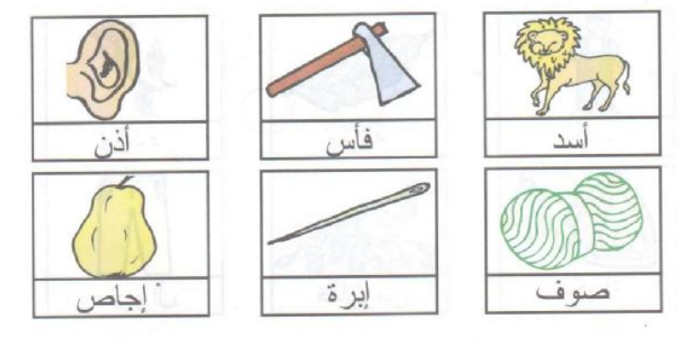

الشكل (1)
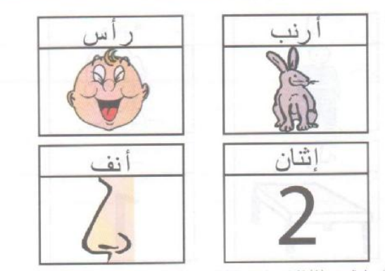

الشكل (2)

بسم الله الرحمن الرحيم
المستوى : السنة التحضيرية رقم المذكرة :......
النشاط: كتابة .
الموضوع :أرسم حرف (ح) .
الكفاءة القاعدية : القدرة على رسم حروف .
مؤشر الكفاءة: يرسم حرف الحاء .
الوسائل: النماذج 1 و 2 و3 / ألواح/ سبورة / أقلام تلوين / قلم الرصاص .
إنجاز الحصة
المراحل | وضعية التعليم | وضعية التعلم | التقويم
الانطلاق | يأخذ المربي وضعا مناسبا للأطفال .  مراجعة رسم حرفي الجيم والشين :  جــــ / ــجــ / ــج / ج / شــ / ـــشـــ / ــــش / ش | يجلس الأطفال بشكل يراه المربي مناسبا .  يرسمون حرفي:ج/ ش | تشخيصي  تنظيم الفضاء  ماذا رسمت؟
بناء التعلمات | يعرض المعلم على أطفاله صورة حمامة (دال ومدلول)  النموذج 1  يطالب المعلم أطفاله بقراءة الصورة والتعبير عن مدلولها  ماهذه ياأطفال ؟.............................(هذه حمامة)  انظروا لكلمة حمامة سألوّن الحرف الأول فيها .  يأخذ المعلم القلم ويلون الحرف المقصود .  ( الأطفال يتابعون )  ماذا نسمي هذا الحرف ؟.................(ح)  يدرب المعلم أطفاله على رسم الحرف في الفضاء وعلى الطاولة وعلى اللوحة .  يدعوهم على الإتيان إلى السبورة واتباع رسم الحرف بأصابعهم . | - ملاحظة الاطفال للصورة وربطها بمدلولها.  التعبير عن المدلول.  محاكاة في الفضاء وعلى الطاولة وعلى اللوحة .  - مراقبة الكتابة  - تصحيح الوضعيات  - مراقبة تصحيح طريقة الجلوس. | تكويني  ربط الدال والمدلول  المحاكاة .  كتابة الحرف ح.  تلوين الحرف ح  - تصحيح الوضعيات
استثمار المكتسبات | توزيع النموذج 2 على الأطفال ومطالبتهم بتلوين الحرف .  توزيع النموذج 3 على الأطفال ومطالبتهم برسم الحرف .  التصحيح الجماعي على السبورة  التصحيح الفردي على نماذج الأطفال . | يقوم الأطفال بتلوين الحرف .  يقوم الأطفال برسم الحرف . | ختامي  تلوين الحرف ح وكتابته .
ملاحظة :يقدم هذا النشاط هذا في حصتين
النماذج



النموذج (1)

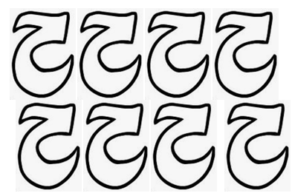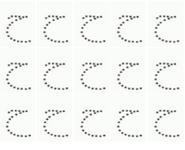
النموذج (2) النموذج (3)

بسم الله الرّحمن الرّحيم
المستــــــوى : السنة التحضيرية المذكرة رقم:................
مجال التعلــم: الرياضيات
الموضــــــــوع: الأشكال الهندسية
الكفاءة القاعدية: القدرة على تعيين معالم فضائية بالنسبة لموقع الأشياء .
مؤشر الكفـــاءة: يميز بين الأشكال الهندسية .
الوسائــــــــل الجماعية : النموذج المرفق بحجم كبير - السبورة – الأقلام
الوسائــــــــل الفردية : النموذج المرفق بحجم صغير - اللوحة – الأقلام – دفتر النشاط

إنجــــــاز الحصة
التقويم | السندات و الوسائل | أفعال التعليم /التعلم | أهداف التعلم | سيرورة الحصة
تشخيصي  يرسم الأشكال المطلوبة . | اللوحة  السبورة | مطالبة الاطفال بإخراج الألواح ورسم الأشكال الهندسية الآتية : مربع – مثلث – دائرة – مستطيل | يرسم أشكالا هندسية . | ـوضعية الانطلاق:  اثارة الوضعية
تكويني  التمييز بين الأشكال  رسم الأشكال في نفس الموقع  الالتزام بقواعد الدليل  تنفيذ التعليمات  عرض الإجراءات للمناقشة  اختيار الإجراء الأكثر نجاعة | النموذج المصغر  النموذج المكبر  السبورة  الأقلام الملونة  الأقلام | النشاط (عمل أفواج)  ـ شروط التنفيذ : يوزع المعلم النموذج المصغر على الأفواج .  ويعلق المكبر على السبورة .  التعليمة : لاحظوا الجدول على اليمين ثم ارسموا نفس الأشكال في نفس الموقع على الجدول المقابل  ـ الإجراءات الممكنة : يلاحظ الأطفال ويرسمون نفس الأشكال في المكان المحدد .  العرض والمناقشة : مناقشة حول ماتم التوصل إليه  التصحيح الجماعي على السبورة .  التصحيح على مستوى كل فوج .  الحوصلة : رسمنا نفس الأشكال في نفس الموقع على الجدول المقابل . | النشاطات والتعليمات  الشروع في إجراء الحل  الحوصلة  تنظيم التعلمات الجديدة وتصديقها | بناء التعلمات:  مرحلة التجريب والتجسيد
ختامي  عرض الحلول ومناقشتها  والتصديق عليها وإبداء الرأي | دفتر النشاط  أقلام التلوين  السبورة | تطبيق  ـ اجراء حوار مع التلاميذ حول الوضعية المقترحة مع شرح التعليمة . ص71  التعليمة : لاحظوا الجدول على اليسار ثم ارسموا نفس الأشكال في نفس الموقع على الجدول المقابل  ـ شروع التلاميذ في العمل الفردي  ـ التصحيح الجماعي  - التصحيح الفردي | النشاط الفردي  تعزيز وتدعيم المعارف السابقة | الاستثمار
النموذج

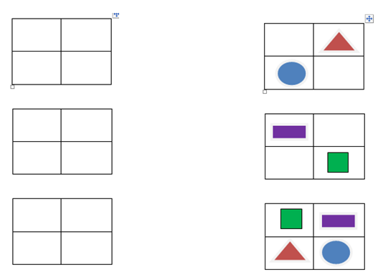

بسم الله الرّحمن الرّحيم
المستـوى : السنة التحضيرية
مجال التعلــــــم : الرياضيات
الموضــــــــوع : الأعداد : 5 – 6 - 7
الكفاءة القاعدية : القدرة على إقامة علاقة بين مقدار وعدد .
مؤشر الكفــــاءة : يستعمل الوظيفة الكمية لعدد .
الوسائــل الجماعية : النموذج المرفق - السبورة – الأقلام
الوسائـــل الفردية : النموذج المرفق - اللوحة – الأقلام – دفترالنشاط –
إنجــــــاز الحصة
التقويم | االوسائل | أفعال التعليم /التعلم | أهداف التعلم | الوضعيات
تشخيصي  الإصغاء والعد | اللوحة  السبورة | يضرب المربي بعصاه 5 دقات على المكتب والأطفال يكتبون العدد على اللوحة .  نفس العمل مع 6 دقات / 7 دقات | يقيم علاقة بين مقدار وعدد | وضعية الانطلاق:  اثارة الوضعية
تكويني  يلتزم بشروط التنفيذ .  يكتب عدد الأشياء داخل كل بطاقة .  يعرض الحل  يناقش إجراءات الحل .  يكتب عدد الأشياء الناقصة في كل مجموعة داخل كل بطاقة . | النموذج 1  الأقلام  النموذج 2  السبورة | النشاط الأول (عمل فردي)  ـ شروط التنفيذ : يوزع المربي النموذج (1) على التلاميذ. ويعلق أخر على السبورة .  التعليمة 1: اكتبوا عدد الأشياء في كل بطاقة .  ـ الإجراءات الممكنة : تنفيذ المطلوب .  العرض والمناقشة : مناقشة حول ماتم التوصل إليه .  التصحيح الجماعي .  التصحيح الفردي .  الحوصلة :عدد الأشياء هو ................... .  عدد الأشياء هو .................  النشاط الثاني (عمل فردي)  ـ شروط التنفيذ : يوزع المعلم النموذج 2على التلاميذ. ويعلق أخر على السبورة .  التعليمة :اكتبوا عدد الأشياء الناقصة في كل مجموعة لتحصلوا على العدد 7 .  ـ الإجراءات الممكنة : بعد الملاحظة ينفذ الأطفال الإجراء الممكن.  العرض والمناقشة : مناقشة حول ماتم التوصل إليه .  التصحيح الجماعي على السبورة .  التصحيح الفردي .  الحوصلة : هذه المجموعة ينقصها ....لتصبح 7 .  وهذه ......................... | النشاطات والتعليمات  الشروع في إجراء الحل .  عرض الحلول  المناقشة مع الزملاء .  التنفيذ بعد فهم التعليمة .  الحوصلة  تنظيم التعلمات الجديدة وتصديقها | بناء التعلمات:  مرحلة التجريب والتجسيد
ختامي  يقيم علاقة بين مقدار وعدد. | دفتر النشاط  أقلام التلوين  السبورة | تطبيق  ـ اجراء حوار مع التلاميذ حول الوضعية المقترحة مع شرح التعليمات . ص 65  التعليمات :  1 -- اكتبوا عدد الأشياء في كل بطاقة .  2 – اقرأوا العدد المسجل في كل بطاقة ثم أكملوا رسم الأشياء الناقصة .  3 - اكتبوا عدد الحيوانات الناقصة في كل مجموعة لتحصلوا على العدد 7.  ـ شروع التلاميذ في العمل الفردي .  ـ التصحيح الجماعي  - التصحيح الفردي . | النشاط الفردي  تعزيز وتدعيم المعارف السابقة | الاستثمار
ملاحظة :عدد الحصص (2)
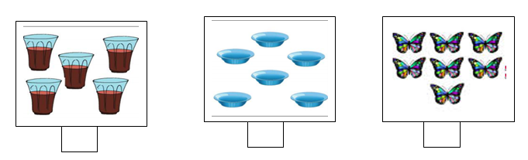
الشكل (1)

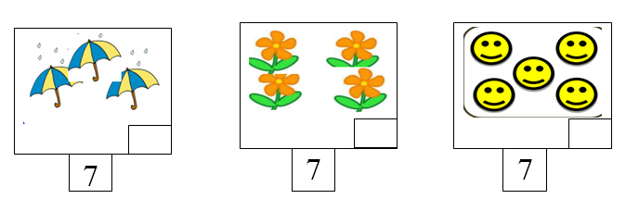

الشكل (2)

بسم الله الرحمن الرحيم
المستوى / السنة التحضيرية رقم المذكرة :......
النشاط / تربية إسلامية .
المجال / سلوك .
الموضوع / الأمانة .
الكفاءة القاعدية / القدرة على تطبيق خلق الأمانة في المحيط من خلال مواقف تعرض عليه .
مؤشر الكفاءة / يحاكي السلوكات الايجابية .
الوسائل / القصة / السبورة .
الوضعيات | وضعيات وأنشطة التعلم | أهداف التعلم | التقويم
وضعية الانطلاق | بعد التهيئة يسأل المعلم :  إذا أعارك (سلّفك) زميلك قلما فهل ترجعه له ؟  إذا وجدت قطعة نقدية في ساحة المدرسة فماذا تفعل بها ؟ ولماذا ؟  اليوم سنسمع قصة جميلة عن الأمانة فاسمعوها : | يجيب عن الأسئلة . | تشخيصي  المشاركة
بناء التعلمات | القصـــــــــــة  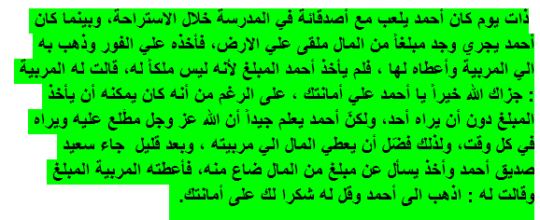  - مع من كان أحمد يلعب ؟..............................  - ماذا وجد ؟.............................................  - ماذا فعل بالمبلغ؟......................................  - لماذا دعت له المربية بالخير ؟.......................  - لماذا لم يأخذ أحمد المال ؟............................  - لمن كان هذا المال ؟..................................  - ماذا نسمي الخلق الذي تخلّق به أحمد ؟.............  - هل تحب أن تكون مثل أحمد ؟ .....................  لماذا ؟ .................................................. | يستمع لقراءة المربي .  يحاكي السلوك الحسن  يفهم القصة .  يجيب عن الأسئلة . | بنائــــي  الاستماع للقصة .  فهم القصة .  الإجابة عن الأسئلة .
استثمار المكتسبات | الاستنتاج :  انا تلميذ مسلم أحافظ على الأمانة .  قراءة الاستنتاج من طرف المربي .  محاكاة الأطفال لقراءة المربي .  يطالب المربي أطفاله بذكر مواقف حياتية عايشوها عن خلق الأمانة .  - أخذت من زميلي مبراة وبعد أن بريت قلمي أرجعتها إليه وشكرته .  - طلبت مني أمي أن آخذ علبة أشياء إلى خالتي فأوصلتها لها ، فشكرتني .  - ترك صديقي عندي دراجته ، فحافظت عليها حتى جاء وأخذها . | يستخلص خلاصة للدرس .  يذكر مواقف عن الأمانة . | ختامـــي  يحاكي السلوكات الايجابية .

بسم الله الرحمن الرحيم
المـــــــــــــــادة : تربية علمية رقم المذكرة :....... الوحـــــــــــــدة : وسائل الاتصال .
الكفاءة القاعدية : القدرة على التمييز بين وسائل الاتصال .
مؤشر الكفـــــاءة : يسمي بعض وسائل الاتصال .
الوسائل : صورة ، السبورة، . كل ماهو مناسب .
إنجاز الحصة
التقويم | أفعال التعليم / التعلم | وضعيات وأنشطة التعلم | الوضعيات
تشخيصي  يجيب .  يتصور حلا للمشكل . | رسائل . | ماذا ينقل ساعي البريد ؟  كيف نتصل بالآخرين ؟(تصورات) | ـ وضعية الانطلاق  مشكل
تكويني  يلاحظ ويتعرف على مضمون الصورة .  المشاركة .  يسمي بعض وسائل الاتصل .  توظيف المكتسبات.  الاستنتاج. | يلاحظ الأطفال الصور.  يتعرف الاطفال على ما يوجد في الصور.  يجيبون عن الأسئلة .  يميزون بين وسائل الاتصال.  يستثمر الأطفال المكتسبات السابقة ويوظفونها في وضعيات جديدة .  يستنتجون خلاصة . | الملاحظة والتجريب  يكشف المربي عن صورة وسائل الاتصال .  يطالب أطفاله بالتعبير عنها .  ماهي الوسائل التي لها شاشة نشاهد من خلالها ؟  (( تلفاز + حاسوب + هاتف نقال ))  ماهي الوسائل التي ليس لها شاشة ؟  (( هاتف ثابت + رسالة + مسجل +جريدة ))  ماهي الوسائل التي تجمع بين المشاهدة والاستماع ؟  (( حاسوب + تلفاز + هاتف نقال ))  الممارسة  يحاول الأطفال وبمساعدة المعلم ومكتسباتهم تصنيف وسائل الاتصال إلى 3 مجموعات حسب الجدول :  الخلاصة  تنقسم وسائل الاتصال إلى 3 مجموعات وهي :  المسموعة مثل : المسجل والهاتف الثابت .  المرئية مثل : الرسالة والجريدة .  المسموعة والمرئية مثل :الحاسوب والهاتف النقال والتلفاز | ــ مرحلة بناء التعلم  حل المشكل
  مسموعة | مرئية | مسموعة ومرئية
  مسجل  هاتف ثابت | جريدة  رسالة | حاسوب  تلفاز  هاتف نقال
ختامي  يميز بين وسائل الاتصال. | ملاحظة الصور.  يصل كل وسيلة بالحاسة المناسبة .  يصحح التلاميذ جماعيا ثم فرديا . | الحصة الثانية  يسمح هذا النشاط بالمقارنة بين طريقتي تنقل الحيوانات ص78  التعليمة :  صل كل وسيلة اتصال بالحاسة المناسبة لها .  العمل الفردي  التصحيح الجماعي .  التصحيح الفردي . | استثمار المكتسبات



النموذج

بسم الله الرحمن الرحيم
المستوى / السنة التحضيرية رقم المذكرة :......
النشاط / تربية مدنية
الموضوع / وسائل الاتصال (2). (( طرق الاستعمال ))
الكفاءة القاعدية / القدرة على حسن استعمال وسائل الاتصال .
مؤشر الكفاءة / يحسن استعمال وسائل الاتصال .
الوسائل / - الصور– السبورة ............. كل ماهو مناسب .
إنجاز الحصة
المراحل | أهداف التعلم | أفعال التعليم /التعلم | السندات | التقويم
1/ وضعية الانطلاق  إشكالية | يجيب عن الأسئلة | بعد تهيئة جو الدرس يسأل المربي أطفاله :  ماهي وسائل الاتصال التي درسناها الأسبوع الماضي ؟  ماهي الأوقات التي تستعمل فيها الحاسوب . | السبورة | تشخيصي  المكتسبات السابقة.
2/ مرحلة بناء التعلمات  الحل | النشاط الاول :  حث التلاميذ على ملاحظة المشاهد لمعرفة محتواها وتسميتها . | عرض الصور والتعبير عن محتواها .  الشكل 1 :  ماذا يملك هذا الطفل؟ ......... جهاز لوحي .  فيم يستخدمه ؟ ............ تلوين سيارة .  وفيم يستخدمه أيضا ؟...........لعب / سماع القرآن / سماع الأناشيد / التصوير ............. الخ .  هل يستفيد منه ؟..................... نعم  الشكل 2 :  ماذا يفعل هذا الطفل ؟ ..............يستخدم الحاسوب .  لماذا يجذبه أبوه ؟ .............لأنه بقي مدة طويلة أمام الحاسوب  الشكل 3 :  مابه هذا الطفل ؟ ......................تؤلمه عيناه .  لماذا ؟ .................. لأنه جلس مدة طويلة أمام الحاسوب . | الصور  السبورة  الصور | تكويني  الملاحظة .  التعبير .  المشاركة .  الفرضيات .  يذكر أضرار استعمال وسائل الاتصال
2/ مرحلة بناء التعلمات  الحل | النشاط الثاني:  يوظف مكتسباته السابقة . | ماهي أضرار استعمال وسائل الاتصال لمدة طويلة ؟  - آلام العينين .  - ضياع الوقت .  - آلام الظهر. | الصور
3/ إعادة الاستثمار | النشاط الثالث  يحفظ المفاهيم الأساسية المستخلصة | الخلاصة  وسائل الاتصال توفر لنا خدمات كثيرة .  يجب أن نستخدمها بصورة حسنة . | السبورة | تحصيلي :  يحفظ الخلاصة.
الصور

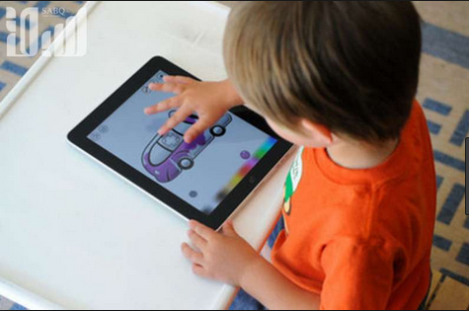
الشكل (1)

الشكل (2)

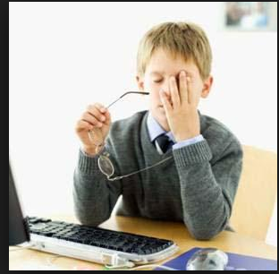
الشكل (3)

المـــادة : تربية تشكيلية (رسم) القسم التحضيري
الموضـوع :تشكيل المسطحات (الكرة) + تلوين فضاءات
الكفاءة القاعدية : القدرة على تلوين كرات و التذوق الفني .
مؤشر الكفاءة : يختار الألوان المناسبة لتلوين كرات.
الوسائل / أدوات الرسم – النموذج (( واحد كبير الحجم كوسيلة جماعية . وبحجم صغير كوسيلة فردية))
إنجاز الحصة
التقويم | أهداف التعلم | الأنشطة والمحتويات | الوضعيات
تشخيصي  استرجاع معلومات سابقة .  تصورات للحل | يوظف المكتسبات السابقة .  يتعرف على كرات ويصفه .  يضع فرضيات . | يظهر المربي علبة شكلها متوازي المستطيلات ويتحاور مع الأطفال حول شكلها وعدد وجوهها .  المربي : سنلون اليوم مجموعة كرات بألوان تختارونها أنتم . | وضعية الانطلاق  الإشكالية
تكويني  اكتشاف الشكل المسطح .  الاختيار الحر للألوان .  تسمية الألوان .  اكتشاف تقنيات الرسم . | يترجم مدلول الرسم و يكشف أشكاله السطحية.  يتمكن من وضع حلول للمشكل.  يختار الألوان المناسبة لتلوين عناصر الرسم .  يتعرف على الخامات و يسمي الألوان.  يكتشف تقنيات و بعض فنيات الرسم. | - يعلق المعلم النموذج المكبر على السبورة.  - يوزع المعلم نموذج الرسم المصغر على أطفاله.  - يخرج الاطفال أدوات الرسم.  - بعد ترجمة مدلول الرسم المعروض يفتح المعلم  مناقشة مع الأطفال ، للتعرف أكثر على عناصره .  المربي: ماهي الألوان التي ستلونون بها ؟  تترك الحرية للأطفال لاختيار الألوان التي سيلونون بها الرسم . | وضعية بناء التعلمات  الحـــل
ختامي  ابداء الرأي حول تلوين زميله؟ | يكتسب مهارة الرسم التدريجي .  ينمي لديه كفاءة العمل الذاتي. | ماهي الألوان التي اخترتها ؟  ولماذا ؟  - يظهر رسمه لزملائه قصد إظهار إمكاناته .  - يشعر بفرحة إنهاء عمله من خلال تشجيع معلمه له  و تحفيزه للعمل الأفضل مستقبلا . | استثمار المكتسبات
نموذج الرسم

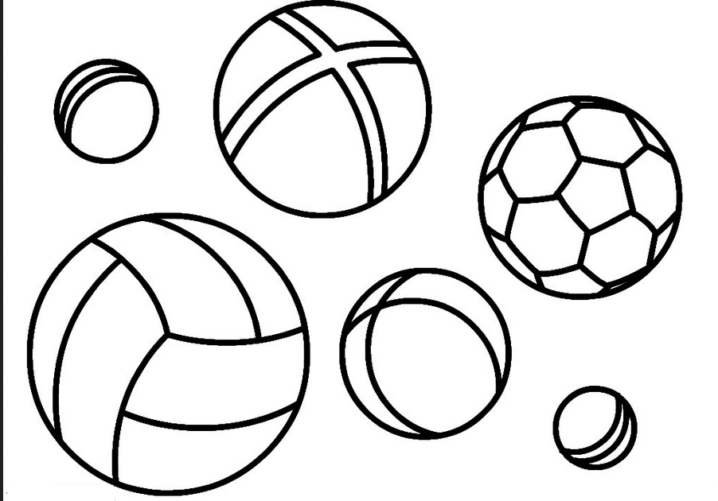

بسم الله الرحمن الرحيم
النشاط : تربيـة موسيقية. رقم المذكرة: .....
الموضوع : مقاطع شعرية . القسم التحضيري
الكفاءة القاعدية : القدرة على أداء مقطع شعري .
مؤشر الكفـــاءة : يؤدي بتلقائية مقطعا شعريا .
الوسائل: السبورة / مسجل / أي وسيلة أخرى مناسبة .
التقويم | الأنشطة والمحتويات | أهداف التعلم | الوضعيات
تشخيصـــي  المكتسبات السابقة  تصورات | تهيئة الجو المناسب للدرس :  يطالب المربي أطفاله بتسميع المقطع الأول من النشيد الوطني .  كيف نسمي الذي يوصل الأمانة إلى أهلها ؟ | يتدرب على الإلقاء . | وضعية الانطلاق
بنائي  التقليد  التمييز بين النثر والشعر .  التجاوب مع النشيد .  الانسجام  فهم المعنى الإجمالي | تقديم الأنشودة  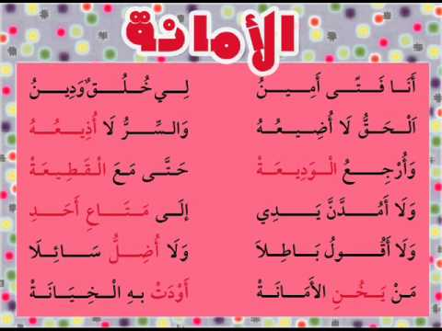  يُسْمِعُ المعلم الأطفال النشيد ثلاث مرات متتالية .  مطالبة الأطفال بتقليد النشيد مع المسجل أو المربي .  مطالبتهم بتقليده فرديا .  بم يتميز الأمين ؟..................................................  كيف نسمي الذي لايحافظ على الأمانة ؟ .......................... | يتعرف على النشيد .  يصغي إلى المسجل .  يحاكي المسجل | وضعية بناء التعلمات
ختامي  التدرب على أداء الأنشودة جماعيا. | دعوة الاطفال إلى استظهار النشيد بيتا بيتا فرادى .  دعوتهم إلى الاستظهار الجماعي . | يستظهر النشيد فرديا وجماعيا . | استثمار المكتسبات
https://www.youtube.com/watch?v=fuNezqf4TxE ((( رابط الأنشودة )))

بسم الله الرحمن الرحيم
المستوى : القسم التحضيري . المذكرة: .......
المــــادة : مسرح وتمثيل .
الموضـوع : تمثيليـــــــــــة
الكفاءة القاعدية : القدرة على أداء الدور في التمثيلية.
مؤشر الكفاءة : يؤدي دوره في التمثيلية .
الوسائل : / محتويات ركن المسرح ()/ كل ماهو مناسب .
إنجاز الحصة
الوضعيات | وضعية التعليم | وضعية التعلم | أهداف التعلم
وضعية الانطلاق | بعد تهيئة جو الدرس يسأل المربي أطفاله :  هل تستطيع العد من واحد إلى خمسة ؟ .................  ماذا نفعل إذا وجدنا طفلا لايعرف العد ؟ .......................... | يعد الأطفال من واحد إلى خمسة | يجيب عن الأسئلة
بناء التعلمات | تقديم المسرحية :  يبدأ المشهد بطفل ( أحمد ) يبكي وهو مهموم وحزين  فيأتي ثلاث أطفال ويشاهدونه وهو يبكي .. فيسأله ( سعيد ) : ما بك ؟ ما بك ؟ لماذا تبكي ؟  فيرد عليه (أحمد) : أنا حزين .. أنا وحيد .. أنا لا أعرف الأرقام  فيقول له سعيد: لا تخف لا تخف ... وبصوت واحد ه وأصدقاؤه : نحن نعلمك الأرقام .  فيقول أحمد : شكرا .. شكرا لكن .. جزاكم الله خيرا  سعيد : هيّا فلنعد سويا  سعيد: الواحد  أحمد: أنا الواحد  سعيد: الواحد صفة الرحمن 00000 وهو الخالق للإنسان  علي ومحمد يرددان هذا البيت وراءه  علي: الاثنان  أحمد : أنا الاثنان  علي : الاثنان هما الأبوان 00000 ربي بهما قد وصان  سعيد ومحمد يرددان هذا البيت من وراءه:  محمد : الثلاثة  أحمد : أنا الثلاثة  محمد : الثلاثة هي ركعات 0000 المغرب فيها بركات  سعيد و علي يرددان وراءه:  سعيد : الأربعة  أحمد: أنا الأربعة  سعيد : الأربعة هم الخلفاء 00000 بعد رسول الله ضياء  علي ومحمد يكرران وراءه:  علي : الخمسة  أحمد : أنا الخمسة  علي : الخمسة صلوات فيها 00000 راحتنا حين نصليها  سعيد ومحمد يكرران وراءه:  سعيد و علي يرددان وراءه  أحمد : أنا سعيد جدا .. الآن أستطيع أن أعد الأرقام  انظروا : واحد .. أثنان ... ثلاثة .. أربعة ... خمسة | سرد نص المسرحية من طرف المربي .  تكليف التلاميذ بأدوارهم .  - استظهار الدور في المسرحية .  يجسد دوره بمحاكاة المربي.  يجسد دوره باستظهار ما كلف به. | التعرف علي مضمون المسرحية  ادراك المعني الاجمالي لها  الاستظهار  المحاكاة  تجسيد الدور
استثمار المكتسبات | توزيع الأدوار على الأطفال .  استظهار الدور .  أداء الدور بعد حفظه . | التعايش مع النص المسرحي . | يجسد دوره

نص المسرحية

يبدأ المشهد بطفل ( أحمد ) يبكي وهو مهموم وحزين
فيأتي ثلاثة أطفال ويشاهدونه وهو يبكي .. فيسأله ( سعيد ) : ما بك ؟ ما بك ؟ لماذا تبكي ؟
فيرد عليه (أحمد) : أنا حزين .. أنا وحيد .. أنا لا أعرف الأرقام
فيقول له سعيد: لا تخف لا تخف ... وبصوت واحد هو وأصدقاؤه : نحن نعلمك الأرقام .
فيقول أحمد : شكرا .. شكرا لكم .. جزاكم الله خيرا
سعيد : هيّا فلنعد سويا
سعيد: الواحد
أحمد: أنا الواحد
سعيد: الواحد صفة الرحمن 00000 وهو الخالق للإنسان
علي ومحمد يرددان هذا البيت وراءه
علي: الاثنان
أحمد : أنا الاثنان
علي : الاثنان هما الأبوان 00000 ربي بهما قد وصان
سعيد ومحمد يرددان هذا البيت من وراءه:
محمد : الثلاثة
أحمد : أنا الثلاثة
محمد : الثلاثة هي ركعات 0000 المغرب فيها بركات
سعيد و علي يرددان وراءه:
سعيد : الأربعة
أحمد: أنا الأربعة
سعيد : الأربعة هم الخلفاء 00000 بعد رسول الله ضياء
علي ومحمد يكرران وراءه:
علي : الخمسة
أحمد : أنا الخمسة
علي : الخمسة صلوات فيها 00000 راحتنا حين نصليها
سعيد ومحمد يكرران وراءه:
سعيد و علي يرددان وراءه
أحمد : أنا سعيد جدا .. الآن أستطيع أن أعد الأرقام
انظروا : واحد ... أثنان ... ثلاثة .. أربعة ... خمسة

بسم الله الرحمن الرحيم
المستــــــــوى :القسم التحضيري . المذكرة: .......
المـــــــــــــادة : تربية بدنية .
الموضــــــــوع: ألعاب جماعية منوعة ( كرة القدم )
الكفاءة القاعدية : القدرة على اللعب الجماعي .
مؤشر الكفاءة : ـ يحترم قواعد اللعب.
الوسائل : كرة القدم – لباس رياضي – كل ماهو مناسب .
إنجــــــــاز الحصــــة
المراحل | افعال التعليم /التعلم | التوجيهات | التقويم
المرحلة التحضيرية  (مرحلة الإحماء العام) | تؤدى هذه المرحلة بعد استعداد التلميذ لتنفيذ المطلوب منه كالآتي :  1/ الجري الخفيف .  2/ الجري في اتجاه معكوس .  3/ الجري بخطوات ثقيلة .  4/ الجري من وضعية رقود .  يفصل كل تمرين عن سابقه بعملية الشهيق والزفير . | ترك مسافات بين الأطفال .  عدم فقدان التوازن  التصحيح الفردي والجماعي للأخطاء .  يفصل بين كل نشاط وآخر بعملية التنفس (شهيق - زفير) | تشخيصي  يستعد لتنفيذ المطلوب .  ينفذ المطلوب .  يجري من وضعية رقود .  يتنفس بعمق مع ثني الجسم للأمام .
المرحلة الرئيسية | لعبة كرة القدم : -  يقسّم المربي أطفاله إلى فريقين اثنين .  يوضّح لهم قواعد هذه اللعبة .  يسند إلى نفسه التحكيم .  يعطي إشارة انطلاق اللعبة .  يقوم المربي بتصحيح أخطاء اللعب .  يشجّع الفريقين على اللعب الجماعي .  يشجّع الفريقين على التحلي بالروح الرياضية . | فهم المطلوب .  التنويع في الانطلاق  احترام قانون اللعب  إعادة المحاولة .  تجنب الحوادث .  الشجيع والتحفيز . | تكويني  يحترم المنافس .  يعيد المحاولة .  ينجز الحركات .  ينافس للحصول على الفوز.
المرحلة الختامية | حوصلة ما جاء في الحصة .  إعلان النتائج .  المشي في الساحة و تقديم أنشودة .  العودة إلى الهدوء . | العودة إلى القسم بهدوء . | ختامي  يستعيد حالته الطبيعية .

